Pozdravljeni učenci,
verjetno že veste, da se letos v živo verjetno ne bomo več srečali Mogoče vas lahko potolažim tako, da vam povem naslednje: tem šolskem letu vam pri angleščini ni potrebno pridobivati novih ocen, saj smo 2. pisno preverjanje pisali v drugem ocenjevalnem obdobju, kar pomeni, da imate ocen dovolj. Ocene se bodo zaključevale na podlagi ocen, ki ste jih pridobili do sedaj. Pogoj za zaključeno oceno pa je sprotno opravljanje nalog.
Verjamem, da bi vsi rajši sedeli v šolskih klopeh, ampak to trenutno žal ne gre, zato se skupaj potrudimo, da se nam uspe naučiti čim več! (In ne pozabite, čez nekaj desetletij se bodo učenci učili o nas in o tem, kako smo se spoprijemali s karanteno! )
Ostanite zdravi in optimistični

Tokrat je snovi nekoliko manj zaradi dneva dejavnosti, ki ste ga imeli v 6. Tednu. Prav tako navodila niso razdeljena po urah
V tem tednu nadaljujemo z obravnavo 6. enote – Under the sea.
Najprej se bomo sprehodili po praznem akvariju. Potem si bomo prebrali, kaj so med obiskom akvarija doživeli Carla, Nick, Sophie, Sam in Lucy.

Ali si že kdaj obiskal akvarij? Poglej si naslednji posnetek. Poglej posnetek na : https://www.youtube.com/watch?v=-pMKovizsbc in https://www.youtube.com/watch?v=oSdQ0AtcZhQ
Učbenik, str. 70/1, 2
- Naloga 1
Poslušaj, sledi besedilu v učbeniku in tiho beri.
Nato poslušaj še enkrat in glasno ponavljaj. Po potrebi posnetek vmes ustavi.

- Naloga 2
Klikni na in si poglej še animacijo. Posnetek predvajaj večkrat.
Nato zgodbo še večkrat glasno preberi.

Sedaj odpri zvezek, prepiši naslov in slovarček besed. Besede glasno izgovarjaj in vadi zapis.
AT THE AQUARIUM
Vocabulary:
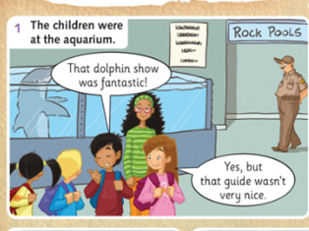
they were - so bili
a dolphin show - šov z delfini
he wasn't - (on) ni bil
nice - prijazen
Don't be silly! - Ne bodi trapast!
rocks - skale
I told you... – Povedal sem ti...
favourite - najljubši
incredible - neverjeten
a good dancer - dober plesalec/ka

Delovni zvezek, str. 58 Reši vaji:
1. Preberi in napiši TRUE (prav) ali FALSE (narobe).
2. Poveži dele povedi. Povedi zapiši na črte.
Reši vaje na učnem listu.
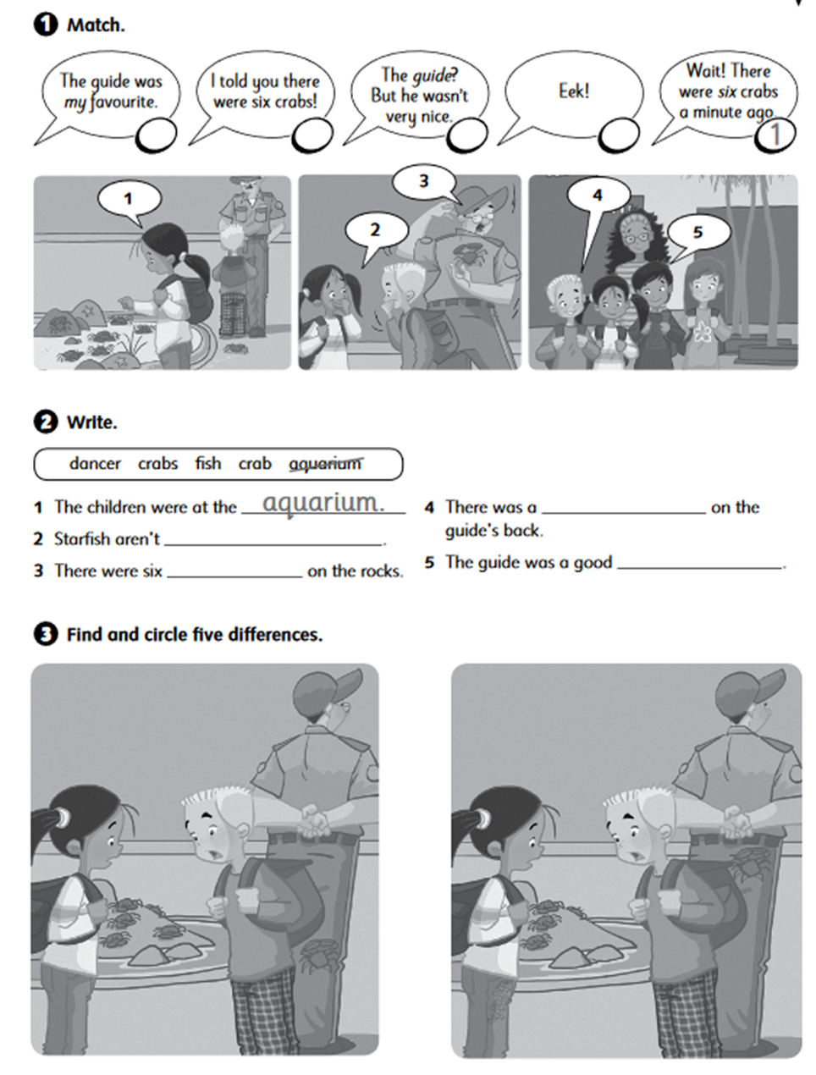
Preveri odgovore.
K oblačkom pripiši številke.
Napiši.
Rešitve (šesti teden, 20. do 24. april 2020)
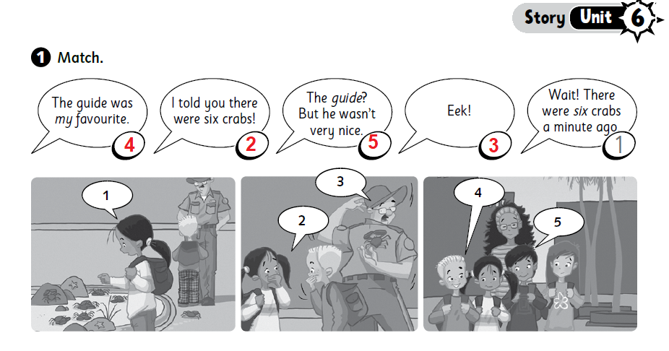
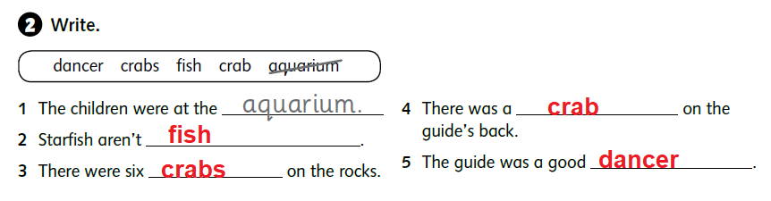
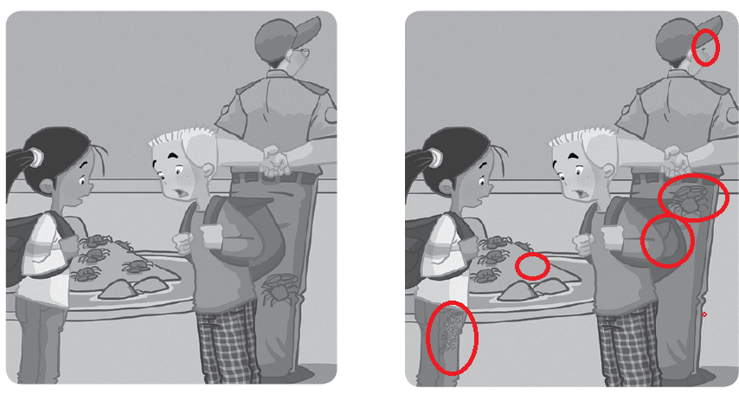
Lucy's jeans, the guide's glasses, crabs in the rock pool, crabs on the guide's leg, Nick's bag

DZ str. 58:
